Выполнение лабораторных исследований процедурной мед. сестрой

Работа процедурной мед. сестры поликлиники осуществляется в подсистеме «Контроль исполнения», далее переходим по гиперссылке «Рабочее место процедурной медсестры», в результате отображается список пациентов, к которым назначены лабораторные исследования. 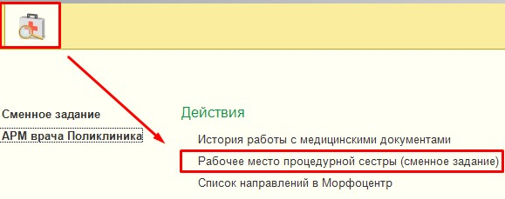
Для отображения назначений в рамках заказа, необходимо установить признак «Формирование по заказам».
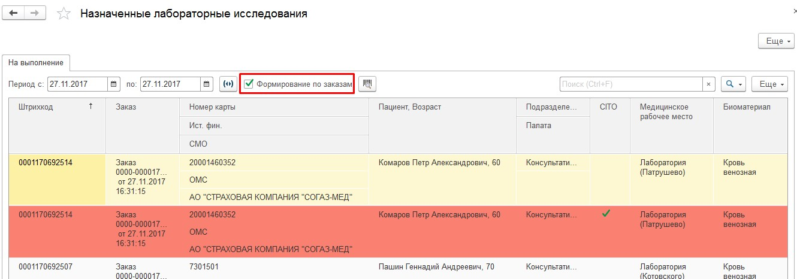
Назначения отображаются по умолчанию на текущую дату, если же не обходимо выполнить исследование, назначенное прошлой датой, меняем период и находим нужное нам назначение.
Данный список назначений группируется по видам Биоматериала, т.е. если пациенту в одном заказе было назначено несколько услуг с разным видом биоматериала, то он их разделит (прием различного биоматериала может производится в разных кабинетах).
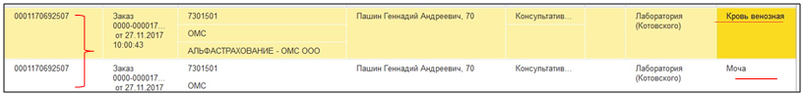
Если в одном заказе врач сделал назначения услуг, указав разные Рабочие места выполнения, то список назначений разбивается по Рабочим местам.
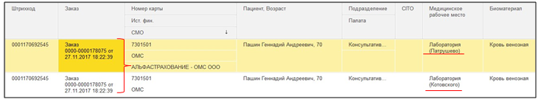
В данной форме реализовано несколько способов поиска заказа пациента:
- Необходимо выделить необходимый для поиска столбец, например, Штрихкод, и с клавиатуры вводим нужное нам значение. В результате система отсортирует список назначений по введённым критериям поиска.
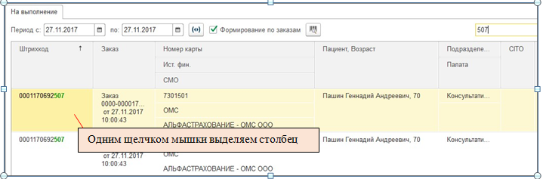
- При помощи команды открываем форму «Расширенного поиска». И выбираем нужное нам значение для поиска.
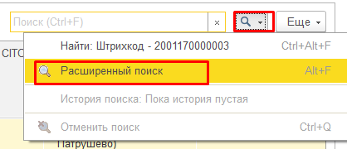
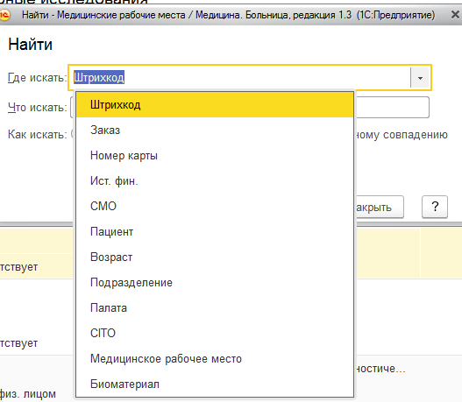

- Считывание штрих кода возможно с помощью сканера.

Назначения, которые проходят в срочном порядке выделены красным цветом и в колонке CITO устанавливается зеленая галочка.
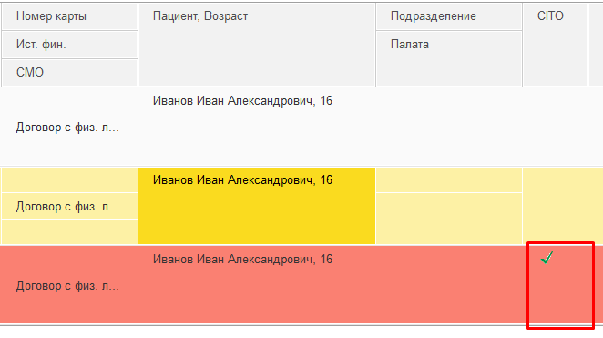
Для отправки назначений в ЦКДЛ двойным щелчком мыши открываем заказ по пациенту. В результате открывается форма «Лабораторные назначения пациента», в которой отображается информация о пациенте (Ф.И.О., номер мед.карты), так же информацию ответственного врача за назначение, подразделение, и сам перечень исследований, по которым необходим забор биоматериала.
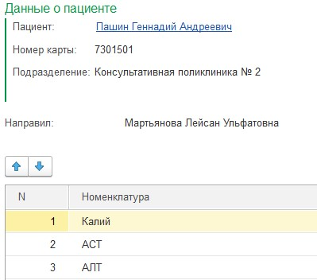
При открытии формы «Лабораторные назначения пациента» дата забора встает текущая, но с возможностью редактирования, с помощью календаря.
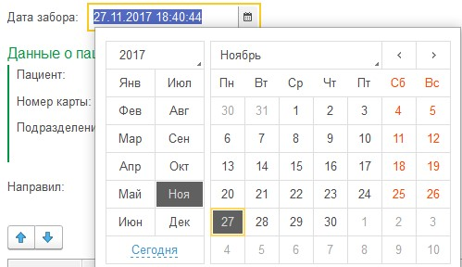
Взяв биоматериал у пациента необходимо ввести номер пробы, предварительно проверив обязательно Рабочее место выполнения.
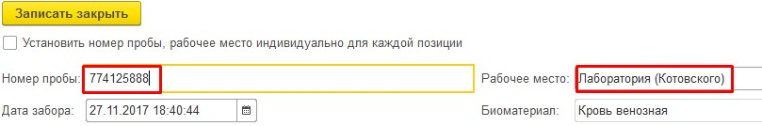
Бывают случаи, когда у больницы существует несколько мест выполнения лабораторных исследований, т.е. несколько лабораторий, и одни исследования могут выполняться в одной лаборатории, другие направляться на выполнение в другую. В таком случае необходимо установить галочку «Установить номер пробы, рабочее место индивидуально для каждой позиции», которая убирает из шапки номер пробы и рабочее место и переносит их в Табличную Часть, чтобы можно было менять данные параметры у каждой номенклатуры.
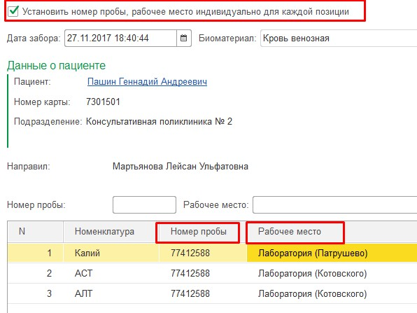
Назначение уходит на обмен в лабораторию по команде «Записать и закрыть», при этом происходит проверка на уникальность Номера пробы. И статус услуги становится «Выполняется», до создания по нему мед. документа с результатом.
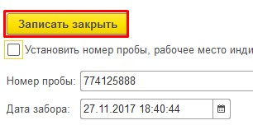
После ввода номера пробы и сохранения документа «Лабораторные назначения пациента», данный заказ будет считаться обработанным, и он уйдет из списка назначенных услуг формы «Назначенные лабораторные исследования».

